基隆市立南榮國民中學環境教育成果
活動地點 | 禮堂 | 活動名稱 | 防範一氧化炭中毒宣導
活 動 照 片
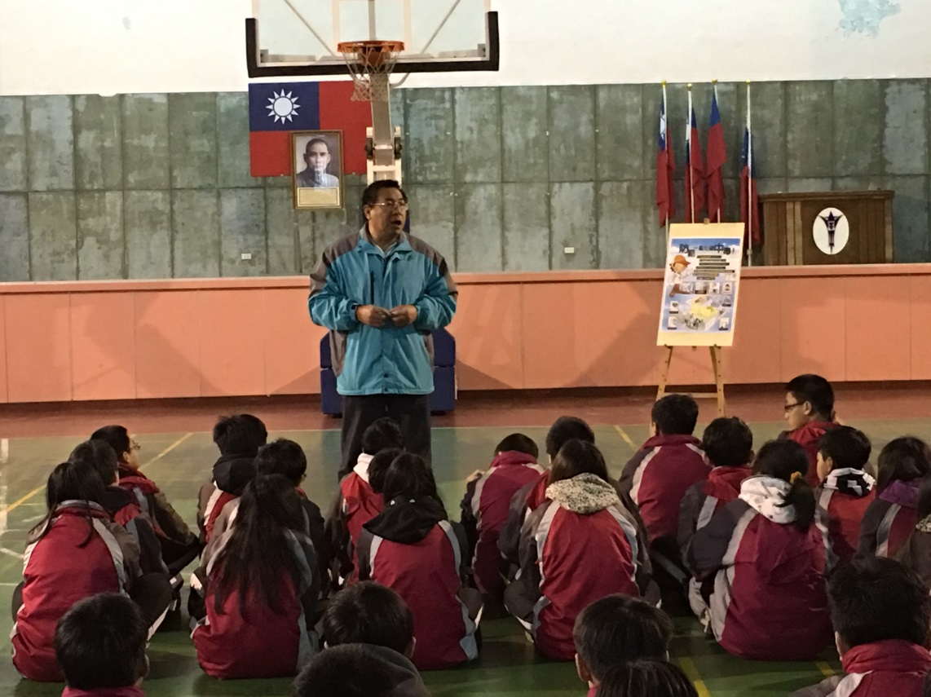
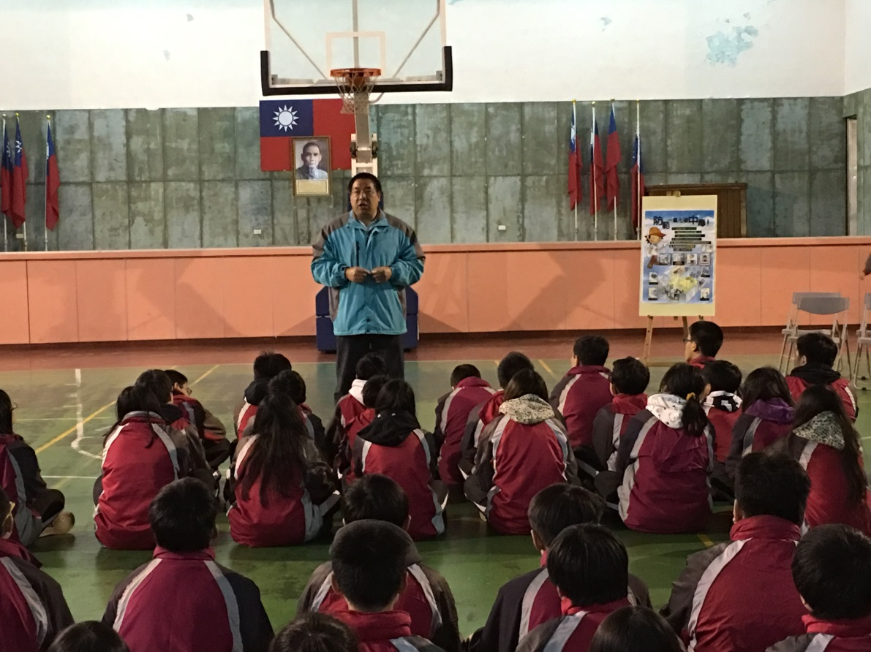
 |  | 活動日期 | 105/01/20

